J-flash烧写说明
步骤一：打开软件
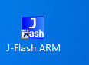
步骤二：加载文件
File-open datafile-目标文件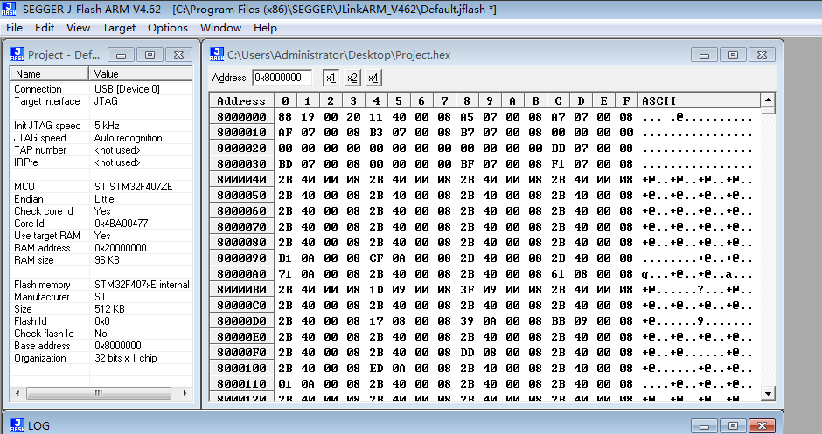
步骤三：
Option-project setting
CPU选项里选择STM32F407ZG
点击确定
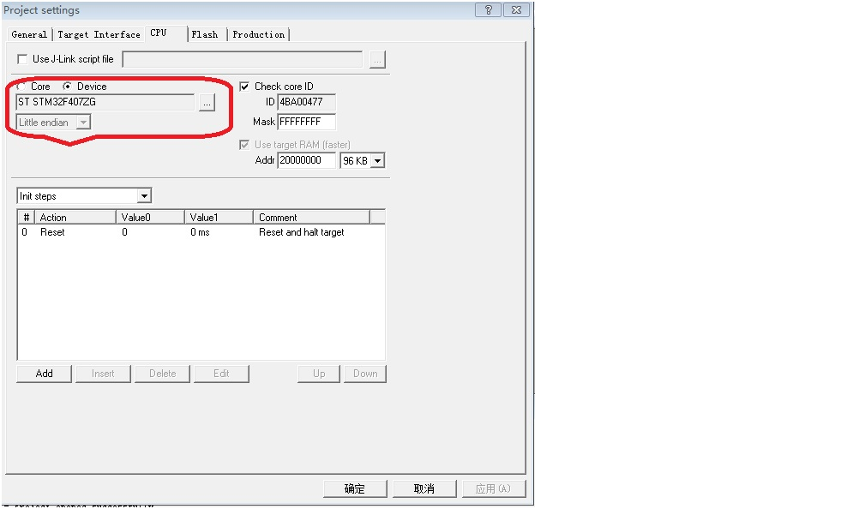
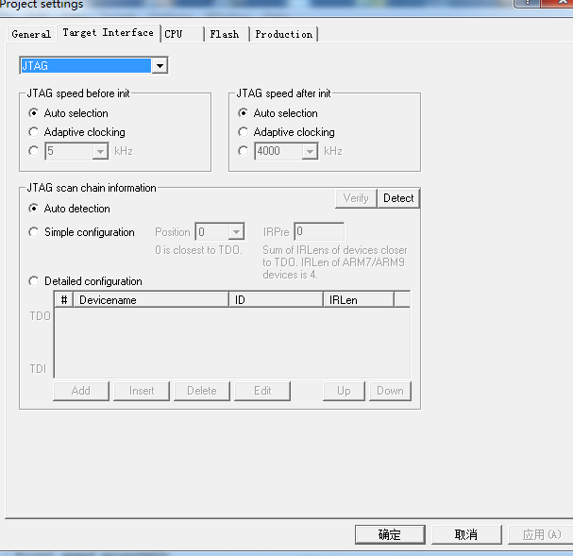
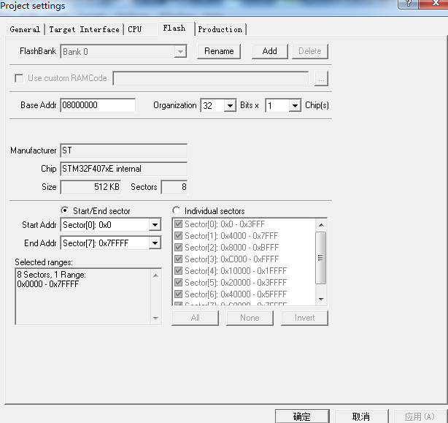

步骤四：下载
首先Target-connect
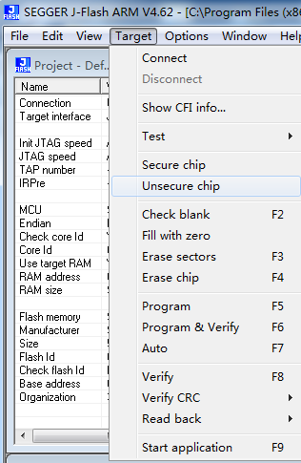

Target-connect
连接上后 Target-program & verify
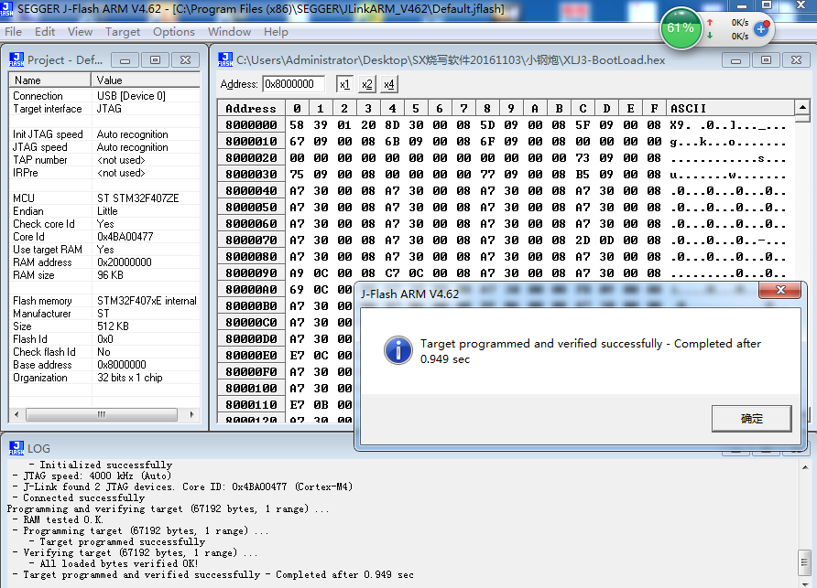
完毕后有提示

